ОТДЕЛ ПО ОБРАЗОВАНИЮ ПРУЖАНСКОГО РАЙИСПОЛКОМА

ГУО «ЯСЛИ-САД №3 Г.ПРУЖАНЫ»

Консультация для родителей:

«Сказка о Веселом Язычке или

для чего нужна артикуляционная гимнастика?»

  Гимнастика для рук, ног - дело нам привычное и знакомое. Понятно ведь, для чего мы тренируем мышцы, чтобы они стали ловкими, сильными, подвижными. А вот зачем язык тренировать, ведь он и так "без костей"? Оказывается, язык - главная мышца органов речи. И для него, как и для всякой мышцы, гимнастика просто необходима.

    Звуки речи образуются в результате сложного комплекса движений артикуляционных органов - кинем. Мы правильно произносим различные звуки, как изолированно, так и в речевом потоке, благодаря силе, хорошей подвижности и дифференцированной работе органов артикуляционного аппарата. Таким образом, произношение звуков речи - это сложный двигательный навык.

    Для четкой артикуляции нужны сильные, упругие и подвижные органы речи- язык, губы, небо. Артикуляция связана с работой многочисленных мышц, в том числе: жевательных, глотательных, мимических. Процесс голосообразования происходит при участии органов дыхания (гортань, трахея, бронхи, легкие, диафрагма, межреберные мышцы). Гимнастика, направленная на развитие органов речи, называется артикуляционной.

    Таким образом, говоря о специальной логопедической гимнастике, следует иметь в виду упражнения многочисленных органов и мышц лица, ротовой полости, плечевого пояса, грудной клетки.

**Артикуляционная гимнастика** – это совокупность специальных упражнений, направленных на укрепление мышц артикуляционного аппарата.

Артикуляционные упражнения способствуют укреплению мышц речевого аппарата, формируют правильные, полноценные движения артикуляционных органов (языка, губ, нижней челюсти и др.), улучшают дикцию; поэтому артикуляционная гимнастика необходима детям, имеющим речевые нарушения, и полезна всем детям, как с целью профилактики нарушений, так и с целью развития.

**Целью артикуляционной гимнастики** является развитие речевого аппарата, совершенствование и выработка его движений.

**Правила выполнения артикуляционной гимнастики**

1.Проводите артикуляционную гимнастику регулярно. Лучше заниматься ежедневно 2 раза в день по 5–10 минут. Каждое упражнение надо повторять 5-7 раз;

2. Упражнения выполняйте сидя перед большим зеркалом, где ребенок будет видеть и себя, и вас. Следите за положением ребенка, сидя ребенок должен чувствовать себя комфортно.

3.Обязательно следите, чтобы ребенок выполнял упражнения медленно, плавно и четко.

4.Статические положения языка надо удерживать 10-15 секунд, увеличивая время постепенно, начиная с 2-3 секунд.

5.Обязательно хвалите ребенка и не показывайте своего разочарования, если у него что-то не получается. Даже малейший успех в выполнении упражнения - это уже результат.

6. Дайте ребенку возможность отдохнуть, если движения в процессе выполнения становятся неточными. Лучше выполнять упражнения правильно «маленькими дозами»

7. Проводить артикуляционную гимнастику лучше в игровой форме. Для поддержания интереса к выполнению упражнений можно использовать различные стихотворные сопровождения для каждого вида упражнений. Как вариант можно рассказать ребенку сказку о веселом язычке.

**Сказка: «Веселый язычок»**

**(В.Н. Чернякова)**

Жил веселый язычок,

*Дети растягивают губы в улыбке, выполняя язычком произвольные движения в быстром темпе.*

Запирался на крючок.

*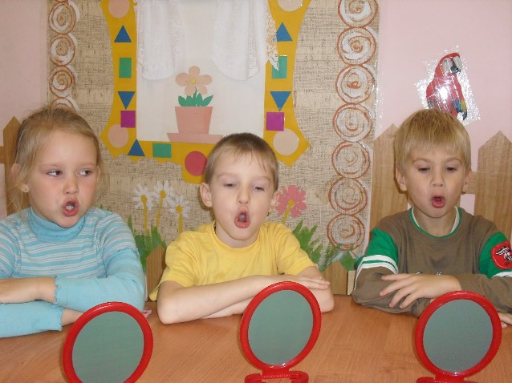Делают язычок узким, кончик поднимают вверх.*

Хоть один он проживал,

Никогда не унывал.

Утром рано просыпался,

За зарядку принимался.

Руки вверх и руки вниз,

*Двигают языком вверх-вниз за зубами с постепенным ускорением.*

А потом ты наклонись.

*Боковые края языка прижимают к верхним коренным зубам и поднимают переднюю часть спинки языка, упирая его кончик в нижние передние резцы.*

А затем подскоки, бег —

*Боковые края языка прижимают к зубам, язык широкий, как бы приклеивается к нёбу.*

Тут совсем не до утех.

*Узким языком выполняют горизонтальные движения, влево-вправо (темп меняется).*

Притомился язычок,

Даже заколол бочок.

*Стараются сделать язычок как можно уже.*

Умываться он пошел,

Щетку в ванной он нашел.

*Кончиком языка за верхними и нижними зубами выполняют движение сверху вниз и наоборот.*

Зубы чистил, полоскал,

*Имитируют полоскание ротовой полости.*

А умылся — засверкал.

Кончиком языка облизывают губы.

А на завтрак язычок

Выпил тепленький чаек

*Язык широкий, приподнимают его края и образуют небольшое углубление в спинке языка.*

С вкусным вареньем,

*Передней широкой частью языка, облизывают то верхнюю, то нижнюю губу.*

С большим наслажденьем.

*Улыбаются, сомкнув зубы.*

Взялся язычок за дело —

И работа закипела:

*Язык широкий, боковые края языка прижимают к коренным зубам, кончиком как бы снизу вверх чистят нижние резцы.*

Подметал, белил и мыл —

*Отрабатывают подъем языка и его подвижность.*

Ничего он не забыл.

*Широким кончиком языка касаются с продвижением вперед нёба.*

Прогуляться он пошел,

*Узким языком выполняют горизонтальные движения влево-вправо (темп меняется).*

Много он забав нашел:

С горки весело спускался,

*Боковые края языка прижимают к верхним зубам и поднимают переднюю часть спинки языка, упирая его кончик в нижние резцы.*

На качелях покачался,

*Двигают языком вверх-вниз с постепенным ускорением.*

На лошадке поскакал,

*Прижимают язык к нёбу и опускают вниз (щелкают).*

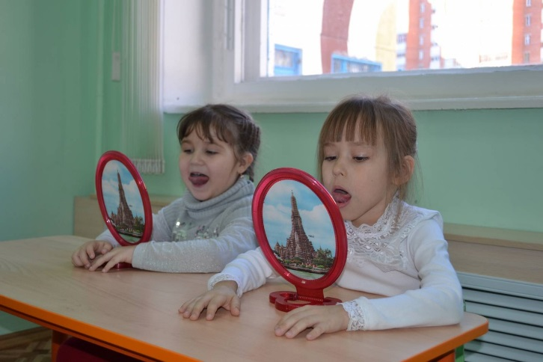И ни разу не упал.

А потом домой вернулся,

*Помещают язык в нижнее положение, расслабляют, сжав зубы.*

Дверь закрыл и улыбнулся.

*Опускают язык вниз, зубы сжимают и улыбаются.*

Наш веселый язычок

Славно прожил свой денек:

Потрудился, отдохнул,

*Делают язык широким.*

Наигрался и заснул.

*Помещают язык в нижнее положение, расслабляют его, зубы сжимают.*

Грамотная, четкая, чистая и ритмичная речь ребенка – это не дар, она приобретается благодаря совместным усилиям педагогов, родителей и многих других людей, в окружении которых ребенок растет и развивается.

**У детей, страдающих дизартрией**, особенно возникают трудности овладения нормальным звукопроизношение вследствие **ограниченной** **подвижности речевого аппарата**. Органы речи чрезмерно напряжены и работают замедленно, недостаточно точно, движения могут быть резко ограничены.    **Чтобы ребёнок научился произносить сложные звуки**, его губы и язык должны быть сильными и гибкими, долго удерживать необходимое положение, без труда совершать многократные переходы от одного движения к другому. Всему этому поможет научиться артикуляционная гимнастика.

Учитель-дефектолог:

Дыцевич Е.М.

07.10.2022